Faculté de médecine d’Annaba

Module de cardiologie

Dr Aouissi M .Oualid

**Les SCA SANS SUS-DÉCALAGE DE ST**

1. **DÉFINITION DES SYNDROMES CORONAIRES**

Les SCA sont les conséquences de lésions instables. Ils traduisent une ischémie

myocardique aigue.

Le pronostic immédiat est lie au risque de mort subite par

trouble du rythme.

1. **Classification des SCA :( fig 1 ,2)**

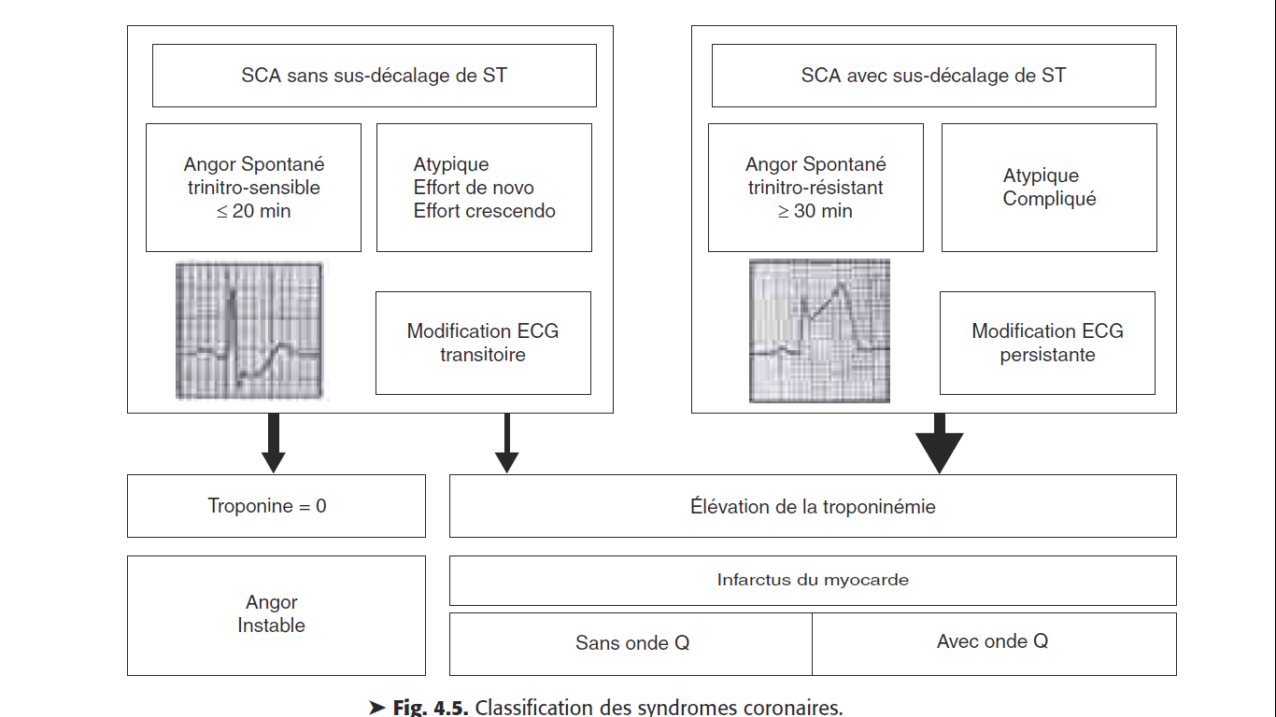

1. **SCA SANS SUS-DÉCALAGE DE ST :**
2. **Généralités**
3. ***Nosologie***

L’angor instable (AI) et l’infarctus du myocarde sans sus-decalage persistant du segment

ST (IDM non ST ou sans onde Q) sont regroupes sous la dénomination de syndromes coronaires aigus (SCA) sans sus-décalage (ou élévation) du segment ST (SCA non ST).

L’IDM non ST est défini par la mise en évidence d’une élévation de la troponinemie.

1. **Physiopathologie :**

La rupture d’une plaque athéromateuse (vulnérable car inflammatoire) induit

Une réaction thrombotique locale (initialement une activation des plaquettes).

Le thrombus peut éventuellement se fragmenter.

Les fragments migrent alors vers l’aval de l’artère coronaire concernée (embolies capillaires) à l’origine de la constitution de foyers de micro-nécrose(élévation des troponines).

1. **Diagnostic d’un SCA non ST**
2. ***Signes fonctionnels***

Les caracteristiques de la douleur angineuse (ou de ses équivalents) sont les mêmes que dans l’angor stable. En revanche, les circonstances de survenue sont différentes.

1. **Diagnostic :**

Il peut être d’emblée évoqué devant un(e):

* Angor spontané prolonge (> 20 min), régressif spontanément ou après absorption de trinitrine sublinguale (en particulier nocturne)
* Angor d’effort sévère *de novo* (inaugural et décrit depuis moins d’un mois) en particulier *crescendo* (efforts de plus en plus faibles).
* Aggravation récente d’un angor jusque-là stable (angor d’effort ancien) mais qui survient depuis peu pour des efforts moins importants (diminution du seuil ischémique), ou qui cède plus lentement a l’arrêt de l’effort (ou après prise de trinitrine sublinguale)
* Angor apparaissant moins d’un mois après la constitution d’un IDM.

1. **Formes atypiques :**

* La douleur est épigastrique de repos
* Thoracique en coup de couteau pseudo-pleurétique

1. **Terrain prédisposant**

L’angor survient:

* en règle chez un patient présentant des facteurs de risque de l’athérosclérose

(Age, sexe, diabète, insuffisance rénale, dyslipidémie, HTA, intoxication tabagique, surcharge pondérale, sédentarité)

* éventuellement en cas de lésions athéromateuses connues (en particulier antécédents coronaires).

1. **Examen clinique :**

Il est habituellement normal.

Il permet d’éliminer d’autres causes cardiaques (péricardite…) ou non cardiaques (pneumothorax…) de douleurs précordiales.

Il peut identifier d’autres localisations de l’athérome (souffle vasculaire)

Il recherche des signes d’instabilité hémodynamique (râles crépitant, galop).

1. ***Électrocardiogramme :***

L’ECG 12 dérivations est l’examen de première intention qu’il faut pratiquer des que le diagnostic est suspecte.

Il doit être obtenu moins de 10 minutes après le premier contact médical lorsque le patient se présente a un service d’urgence (+++).

Il doit être renouvelé et *comparé* si possible a un trace antérieur.

Il est recommande de le renouveler de manière systématique heures plus tard ou à l’occasion d’une éventuelle récidive douloureuse.

**La mise en évidence de *modifications transitoires de la repolarisation*, en particulier durant une crise, permet de poser le diagnostic.**

***Modification ECG per-critique :***

* La modification la plus caractéristique est le sous-décalage de ST, horizontal ou descendant (en particulier ≥1tmm dans deux dérivations contigües ou plus).
* Le sus-décalage de ST horizontal ou convexe vers le haut transitoire
* L’inversion transitoire de l’onde T n’a une valeur diagnostique que lorsque la variation dépasse 1tmm.
* Le trace peut rester inchangé durant la crise, n’excluant pas le diagnostic.

***Anomalie ECG post-critique :***

– Les mêmes anomalies de ST et de T observées à distance d’une crise douloureuse ont moins de valeur mais peuvent être en faveur du diagnostic après avoir éliminé les facteurs confondant (surcharge ventriculaire gauche, trouble de la conduction intraventriculaire…).

– La constatation d’une onde T négative profonde et symétrique dans les dérivations antérieures traduit habituellement une sténose sévère de l’artère inter ventriculaire antérieure.

1. **Troponinémie**

Les troponines T et I sont des marqueurs spécifiques (non enzymatiques) de la nécrose myocardique.

L’élévation de la troponinemie dans les suites d’un accident coronaire non occlusif (en pratique une crise angineuse transitoire) traduit une occlusion capillaire d’origine embolique, l’origine de l’embole étant le thrombus forme au contact de la plaque athéromateuse rompue.

La troponine est détectée dans la circulation 3–6theures après le début de l’épisode ischémique et durant 24-48theures.

Le dosage (technique ultrasensible) doit être effectue dés le premier contact médical, le résultat doit être rapidement obtenu (< 60 min après admission) et renouvelé 6 heures plus

tard et 3–6theures après une éventuelle récidive douloureuse.

Outre son aide au diagnostic (lorsqu’il est cliniquement probable), la troponinemie

a une valeur pronostique.

1. ***Échocardiographie***

Cet examen est recommande pour éliminer les diagnostics différentiels de précordialgies

(syndrome aortique aigu, péricardite, embolie pulmonaire…) .

1. **Diagnostic différentiel :**
2. ***Précordialgie***

Une precordialgie spontanée transitoire peut avoir une origine pleuro-pulmonaire,

thoracique, gastroduodénale…

1. ***Anomalie ECG***

Les anomalies ECG ne sont pas pathognomoniques de l’ischémie myocardique et ce sont les variations per-critiques de la repolarisation qui ont la valeur diagnostique plus importante.

1. ***Anomalie biologique***

Les lésions myocardiques à l’origine de l’élévation de la troponinemie ne sont pas toutes d’origine ischémique ou secondaires a une embolie capillaire, ce qui limite la valeur diagnostique.

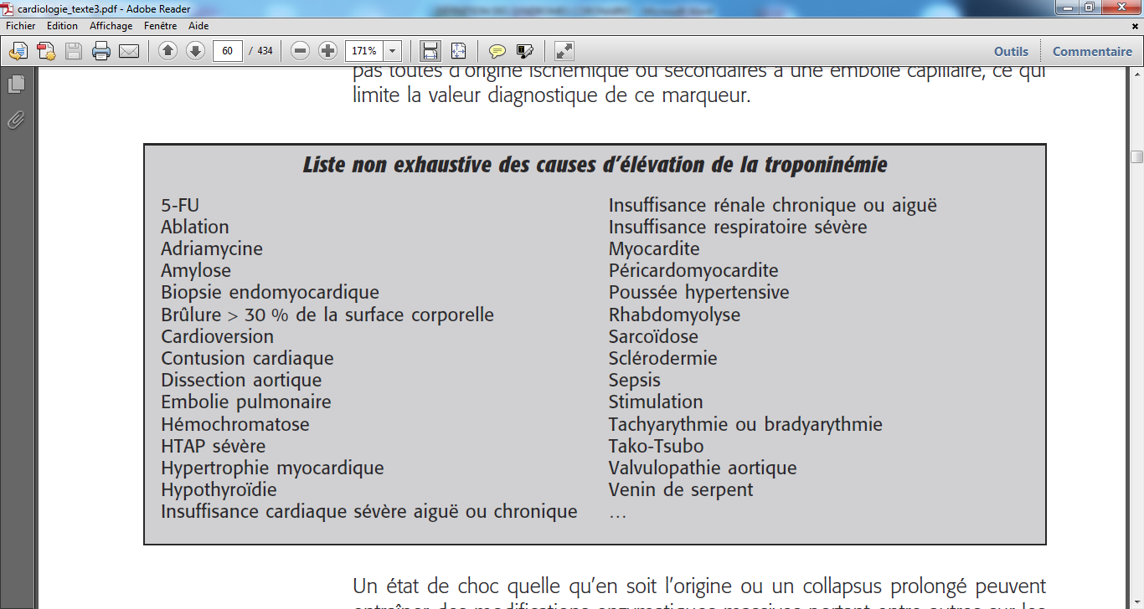

1. **Pronostic du SCA sans sus-décalage persistant de ST**
2. ***Généralités***

Le diagnostic positif est établi *parallèlement au diagnostic de gravité. Le risque* de décès ou d’évolution occlusive du thrombus doit être évaluéà l’admission et réévalué lors de la période

d’observation.

1. **Les trois niveaux de risque**

* **Très haut risque** **(indication de coronarographie immédiate):**

• Angor refractaire (persistant)

• Angor récidivant malgré un traitement anti-angineux et antithrombotique optimal avec sous-décalage de ST ou ondes T <0 .

• Manifestations d’insuffisance cardiaque ou instabilité hémodynamique (choc);

• Arythmie ventriculaire grave (tachycardie ou fibrillation ventriculaires).

* **Haut risque (indication de coronarographie rapide <72 h)**

• Troponinemie élevée

• Variations fluctuantes du segment ST ou de l’onde Tt.

•diabète, insuffisance rénale, fraction d’éjection ventriculaire gauche <40%, angor post-infarctus précoce; antécédent d’IDM; antécédent d’angioplastie coronaire (ICP <6 mois); antécédent de pontage

• Risque intermédiaire ou élevé suivant le score de gravite ( score Grace).

NB : ***Score Grace***

Il attribue à chacune des données retenues (âge, fréquence cardiaque, pression artérielle systolique,

créatininémie, stade Killip, présence d’un sous-décalage de ST, troponinémie >0, arrêt cardiaque) une valeur et définit trois niveaux de risque.

* **Bas risque (pas d’indication de coronarographie précoce):**

• Pas de récidive douloureuse

• Pas de manifestations d’insuffisance cardiaque

• Pas d’anomalie du premier ou du second ECG (6–12theures)t;

• Troponinemie nulle (admission et 6–12theures).

1. **Traitement**

Dés que le diagnostic est posé (ou fortement suspecte), le patient doit être hospitalisé en USIC et bénéficier d’un monitorage de l’ECG (+++).

1. ***Antiagrégants plaquettaires :***

– Ils sont prescrits après avoir évalué le risque de survenue d’un accident

hémorragique.

– Aspirine: 250 a 500tmg IVD puis 75tmg/j au long cours.

– Clopidogrel: 300 à 600 mg *per os* puis 75tmg/j durant 12 mois.

–Ticagleor si risque intermédiaire a élevé et Prasugrel si angioplastie prévue et en l’absence de contre indications .

– Inhibiteurs des glycoprotéines 2B/3A: en salle de cathétérisme si thrombus important ou complication thrombotique.

1. ***Anticoagulants :***

– Mis a part la bivalirudine, le traitement est prescrit (sauf cas particulier) des le diagnostic pose et jusqu’a réalisation d’une coronarographie ou sortie du patient de l’hopital.

– Heparine non fractionnée (HNF): bolus 60 UI/kg IVD (≤ 5000 UI), puis perfusion 12–15 UI/kg/h (≤ 1000 UI/h) IV. Objectif de TCAt: 1,5 a 2,5 fois la normale, surveillance plaquettaire si prescription ≥ 7tj.

– Heparine de bas poids moleculaire (HBPM) : enoxaparine (LovenoxR)

100 UI/kg SC 2 fois/jt.

– Antifacteur Xa: fondaparinux (Arixtra) 2,5tmg/j SCt.

– Antithrombine directe (pour information): bivalirudine (Angiox)

0,1tmg/kg bolus IVD puis 0,25tmg/kg/h IV, prescription uniquement durant l’angioplastie.

1. ***Anti-ischémiques :***

– Dérivés nitrés: par voie sublinguale comme traitement de la crise angineuse.

– β-bloqueurs: en première intention sauf contre-indication en particulier en présence d’une tachycardie ou d’une hypertension .

–Anticalciques: lorsque les β-bloqueurs sont contre-indiques.

1. ***Intervention coronaire percutanée (ICP)***

– La coronarographie permet d’identifier la lésion coupable du SCA et d’évaluer les possibilités techniques de son traitement qui consiste en l’implantation d’une prothèse endocoronaire permettant de stabiliser la plaque rompue et surtout de supprimer l’obstacle au flux sanguin.

1. **Stratégie thérapeutique**

– L’environnement pharmacologique est adapte en fonction du risque qui conditionne le délai de réalisation de la coronarographie.

– Traitement commun a tous les patients: aspirine, clopidogrel, anticoagulant, anti-ischémique.